Pack and go i Inventor
Bra att göra när du har flera filer i en assembly och vill skicka till en annan person eller lämna in i Haldor
Spara din Assembly på valfri plats.
Tryck File-Save as-Pack and go
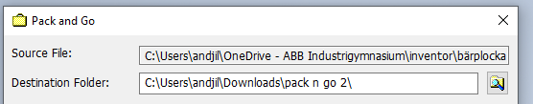
Klicka på den inringade symbolen
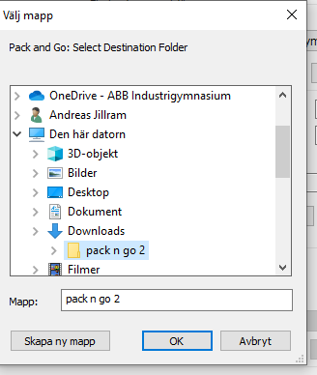
Skapa en ny mapp(1)
Ge den ett bra namn(2)
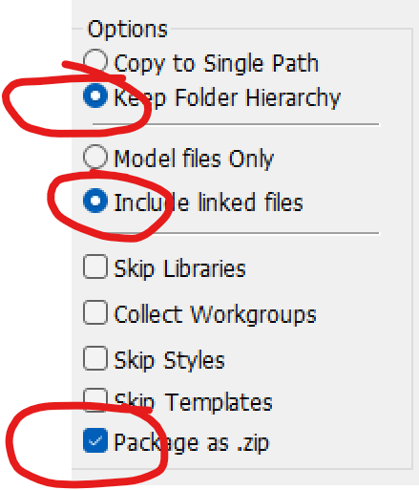
Se till så de 3 är förbockade

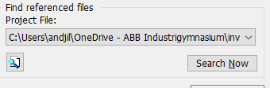
Tryck Search now för att söka efter filer som du skall lägga till i din Pack and Go
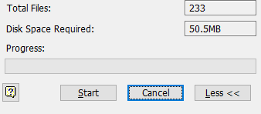
Tryck Start, vänta tills rutan ovanför är helt grön.
Öppna Utforskaren/Filhanteraren

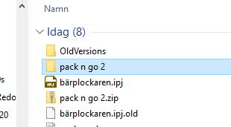
Högerklicka på den mappen och Välj Send to/Skicka till – Compressed folder/Komprimerad mapp
När den körningen är klar så har du fått en ny komprimerad fil, innehållande alla delar i din assembly, oavsett var de ligger på din dator.
Skicka denna fil till den som skall ha eller ladda upp den på tex Haldor

